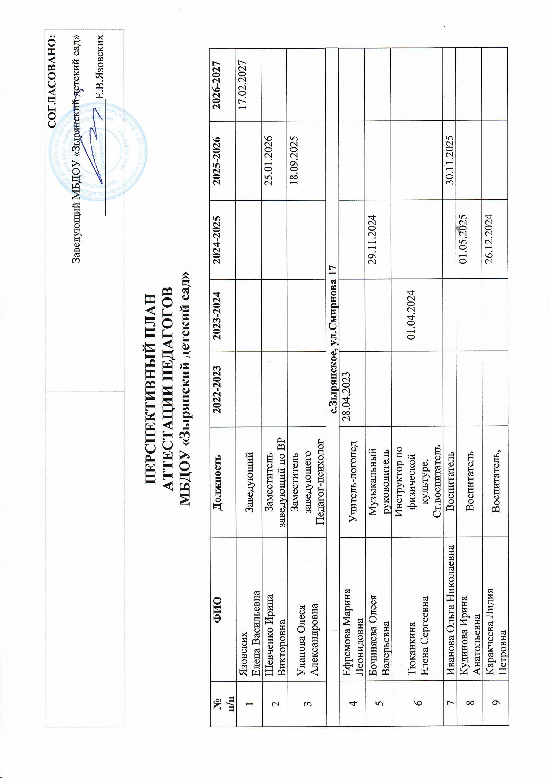
9 | Каракчеева Лидия Петровна |  | Воспитатель,  педагог доп. образования |  |  | 26.12.2024
10 | Прудникова Елена Николаевна |  | Воспитатель | 29.12.2022
11 | Рябцева Галина Леонидовна |  | Воспитатель |  |  |  |  | 11.2026
12 | Ваганова Светлана Анатольевна |  | Воспитатель |  |  |  |  | 11.2026
13 | Новикова Елена Ильинична |  | Воспитатель |  | 10.2023
14 | Пахомова Елена Юрьевна |  | Воспитатель |  | 10.2023
15 | Корелева Ольга Александровна |  | Воспитатель |  | 10.2023
 |  | с.Зырянское, ул.К.Маркса 10
16 | Матвеева Юлия Александровна |  | Воспитатель  Старший воспитатель |  |  |  | 31.05.2026
17 | Маркова Татьяна Александровна |  | Учитель-логопед |  | 31.05.2024
18 | Шеховцова Наталья Владимировна |  | Музыкальный руководитель |  |  |  |  | 31.03.2027
19 | Тимохина Людмила Валентиновна |  | Инструктор по физической культуре |  |  |  |  | 11.2026
20 | Ануфриева Олеся Николаевна |  | Воспитатель |  |  |  |  | 01.2026
21 | Кафтонова Ольга Леонидовна |  | Воспитатель |  | 08.05.2024
22 | Симон Олеся Александровна |  | Воспитатель | 29.12.2022
23 | Шахнович Елена Леонидовна |  | Воспитатель, педагог-психолог |  | 31.05.2024
24 | Демидовская Наталья Сергеевна |  | Воспитатель |  |  | 20.09.2024
25 | Коженкова Кристина Николаевна |  | Воспитатель |  | 10.2023
26 | Носикова Татьяна Александровна |  | Воспитатель |  | 10.2023
 |  | с.Зырянское, ул.Смирнова 12
27 | Ермакова Надежда Николаевна |  | Ст. воспитатель  педагог доп. образования |  |  | 01.11.2024
28 | Дутова Елена Георгиевна |  | Воспитатель | 27.12.2023
29 | Канаева Валентина Юрьевна |  | Воспитатель |  | 20.09.2024
30 | Руднева Елена Яковлевна |  | Воспитатель |  |  |  |  | 2027
31 | Илюшина Галина Владимировна |  | Воспитатель |  |  |  |  | 30.11.2026
32 | Кулаковская Юлия Васильевна |  | Воспитатель |  | 10.2023
33 | Ефремова Анастасия Александровна |  | Педагог-психолог |  | 10.2023
34 | Боймиструк Софья Алексеевна |  | Учитель-логопед |  | 10.2023
35 | Николайченко Марина Геннадьевна |  | Воспитатель |  | 31.05.2024
36 | Корнеева Анастасия Сергеевна |  | Воспитатель |  |  | 10.2024
37 | Догоновская Светлана Анатольевна |  | Воспитатель |  |  | 10.2024

